ВЫБОРЫ ДЕПУТАТОВ В ЕДИНЫЙ ДЕНЬ ГОЛОСОВАНИЯ

25 февраля 2024 г.

КАНДИДАТЫ В ДЕПУТАТЫ ДУБРОВЕНСКОГО РАЙОННОГО СОВЕТА ДЕПУТАТОВ

по Бобровскому избирательному округу № 17

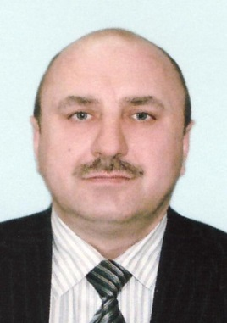
ЧЕНТОРИЦКИЙ
ВЛАДИМИР ЧЕСЛАВОВИЧ

Родился 23 июля 1969 года. Образование высшее, окончил в 1993 году Белорусскую государственную политехническую академию по специальности «строительство автомобильных дорог и аэродромов».
Работает начальником филиала Дубровенское дорожное ремонтно-строительное управление № 108 коммунального проектно-ремонтно-строительного унитарного предприятия «Витебскоблдорстрой». Проживает в городе Дубровно. Беспартийный. Является депутатом Дубровенского районного Совета депутатов 28 созыва.
Уважаемые избиратели!
В случае избрания меня депутатом районного Совета депутатов обязуюсь:
- ответственно выполнять депутатские обязанности и отстаивать интересы своих избирателей;
- принимать действенные меры по совершенствованию дорожной инфраструктуры;
- реализовывать комплекс мероприятий по благоустройству и наведению порядка в населенных пунктах района, содействовать его развитию и процветанию.

С уважением, Владимир Чеславович Ченторицкий

